2024年吉林住院医师-吉林住院医师内科考试历年高频考点荟萃带答案

第1卷

一.参考题库(共25题)
1.此心电图诊断为（）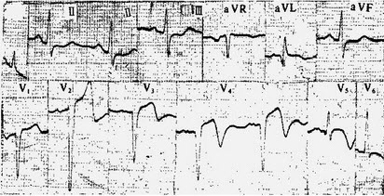
A、广泛前壁心肌梗死
B、前壁心肌梗死
C、后壁心肌梗死
D、高侧壁心肌梗死
E、以上都下对

2.43岁男性患者，患重症急性胰腺炎，并发低血压48h，经扩容、抗感染、抑制胰液分泌等内科治疗后，现尿量每小时约15ml，血压90／60mmHg，呼吸24次／分，无黄疸，心率110次／分，动脉血氧分压75mmHg，中心静脉压9cmH2O，尿比重1.010，尿蛋白（+）。
患者不会出现下列哪项检查异常（）
A、尿钠＜20mmol／L
B、血肌酐每日平均增加≥4.2μmol／L
C、尿渗透浓度低于350mmol／L
D、血pH值常低于7.35
E、尿钠＜20mmol／L

3.下面心电图可诊断为（）. 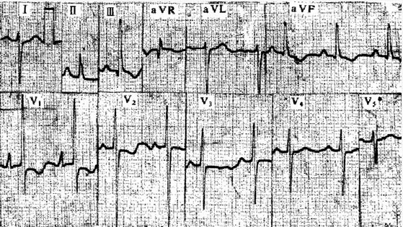
A、右心室肥厚
B、左心室肥厚
C、右心房肥厚
D、左心室、右心房肥厚
E、右心室、右心房肥厚

4.男性，43岁，劳累后发作呼吸困难，胸骨右缘第二肋间听诊，有何发现（）. 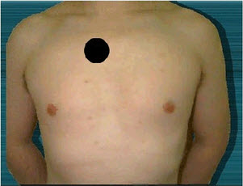
A、收缩期杂音
B、舒张期杂音
C、双期杂音
D、心包摩擦音
E、未闻及杂音

5.此心电图诊断为（） 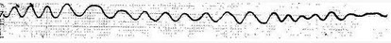
A、心房纤颤
B、心室纤颤
C、心律不齐
D、心动过速
E、以上都不对

6.女性，55岁，IgA肾炎15年，近1个月来出现恶心、纳差入院。入院后查血压150/95mmHg（20.0/12.6kPa），血Hb80g/L，血清BUN14mmol/L、SCr458μmol/L。此时最有助于诊断的检查是（）
A、肾脏B超
B、尿路造影
C、肾脏CT
D、尿蛋白定量
E、肾脏核素检查

7.男，56岁。4年来咳嗽、低热，曾怀疑肺结核而接受抗结核治疗3个月，以后自觉好转未予重视。近2月来又有咳嗽、低热、消瘦。两肺听诊有何异常发现（） 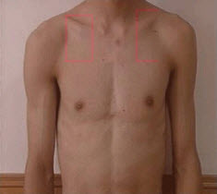
A、两肺尖可闻支气管肺泡呼吸音和湿啰音
B、两肺尖可闻支气管呼吸音和湿啰音
C、两肺尖可闻支气管肺泡呼吸音
D、两肺尖可闻及湿啰音
E、两肺尖可月支气管呼吸音

8.30岁男性，反复双眼睑水肿伴夜尿增多2年，血压160／100mmHg，尿蛋白（+），红细胞5～10个／HP，颗粒管型1～2／HP，血肌酐145μmol／L，血红蛋白85g／L，血清白蛋白32g／L。在下列临床资料中对诊断意义最小的是（）
A、高血压家族史
B、ASO测定
C、尿比重测定
D、尿β2微球蛋白测定
E、双肾B超

9.检查肾小球滤过功能最恒定且灵敏的方法是：（）
A、血肌酐测定
B、菊粉清除率
C、尿素清除率
D、血BUN测定
E、内生肌酐清除率

10.我国诊断肾病综合征的尿蛋白标准是（）
A、＞2.0克／24小时
B、＞2.5克／24小时
C、＞3.0克／24小时
D、＞3.5克／24小时
E、＞4.0克／24小时

11.患者，男性，67岁，反复夜尿频半年余，排尿困难2个月，B超检查双肾未见占位性病变，膀胱充盈良好，前列腺4.5cmx4cm×3cm大小。残余尿量120ml。如果最大尿流率＜10ml／s，膀胱顺应性尚好，下一步应采取哪种治疗方法为佳（）
A、药物治疗
B、开放手术
C、经尿道电切术
D、局部放疗
E、局部理疗

12.23岁男性患者，平素体健，发现水肿、血尿、大量蛋白尿1年余，血压165／95mmHg。该患者蛋白尿属于（）
A、肾小球性蛋白尿
B、肾小管性蛋白尿
C、溢出性蛋白尿
D、功能性蛋白尿
E、体位性蛋白尿

13.男性，56岁，间歇性全程无痛性肉眼血尿3月。IVP：肾脏、输尿管未见异常，膀胱右侧壁见直径约1.5cm充盈缺损。若病理诊断为T1，考虑治疗（）
A、膀胱灌流化疗
B、膀胱全切术
C、膀胱部分切除
D、经尿道膀胱肿瘤电切术
E、以上都不是

14.急性尿潴留病因中，属于机械性梗阻的是（）
A、使用阿托品、普鲁卡因等药物后
B、脊髓性高位截瘫
C、直肠术后
D、前列腺肥大
E、外伤性高位截瘫

15.下列不是肾穿刺活检术的禁忌证的是：（）
A、严重不能控制的高血压
B、多囊肾
C、肾移植
D、独肾
E、肾实质感染

16.此心电图诊断为（） 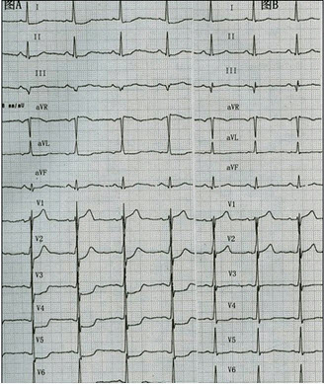
A、急性心肌梗死
B、心肌缺血
C、左心室肥大
D、预激综合征
E、右心室肥厚

17.
男，30岁。咳嗽、胸痛一周，伴发热、畏寒。原有肺结核病史。T38.5℃。肺部听诊有何异常发现（） 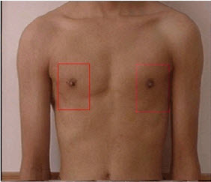
A、右下肺泡呼吸音增强
B、左下肺呼吸音降低
C、右下肺湿啰音
D、两下肺湿啰音
E、支气管呼吸音

18.病史：男性，35岁，外伤30分钟。诊断（）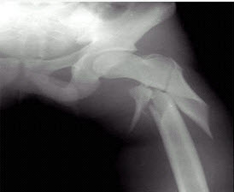
A、右胫骨骨折
B、左髋关节脱位
C、左股骨骨折
D、右腓骨骨折
E、右胫骨骨折

19.慢性肾功能不全时，引起继发性甲状旁腺功能亢进的原因是（）
A、血钾升高
B、血肌酐升高
C、血磷升高，血钙降低
D、高镁血症
E、低钠血症

20.
二十岁的男性患者，因兴奋话多与少语少动交替发作10月余入院。患者在10个月前无明显诱因第一次出现兴奋话多，讲话滔滔不绝，不让他做的事情偏要做，别人阻止他时，他却说在做好事，自己在纸上写了数字就变成了支票，可以拿去给别人治病，在当地医院住院治疗后好转，尚能坚持工作，在出院后的2个月，因与女友吵架后出现不愿说话，不愿上班，家人反映变懒了，在当地医院给予米帕明治疗半个月后恢复正常。住院前半个月，患者变得话多，易激惹，容易发脾气，讲自己能当公司总裁，工作能力强，将来可以组建一个跨国公司。此患者最可能的诊断是（）
A、复发性躁狂症
B、双相障碍躁狂发作
C、精神分裂症
D、双相障碍快速循环型
E、反应性精神病

21.男性，55岁，上腹隐痛约十年，请做出正确诊断（）. 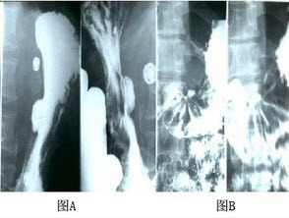
A、胃小弯胃癌
B、胃小弯胃溃疡
C、胃十二指肠溃疡
D、胃十二指肠癌
E、以上都不对

22.肾小管浓缩功能的检测指标有：（）
A、Ccr
B、尿渗透压
C、尿酸化功能
D、尿NAG
E、以上都是

23.哪项不是慢性肾衰竭透析的指征（）
A、血尿素氮>35.7mmol/L
B、肌酸酐廓清率6.5mmol/L
D、出现电解质紊乱
E、血肌酐>707.2μmol/L

24.选择性蛋白尿的特点为（）
A、运动后出现一过性蛋白尿
B、24小时尿蛋白少于150mg
C、每日尿蛋白超过3.5g
D、仅有白蛋白滤过增多
E、少量的球蛋白

25.致密斑由远端小管上皮细胞演变而来，可调节球旁细胞分泌：（）
A、促红细胞生成素
B、肾素
C、前列腺素
D、甲状旁腺素
E、血管紧张素

第2卷

一.参考题库(共25题)
1.对于隐匿性肾小球肾炎的患者可以采取以下措施，除外：（）
A、避免肾损害因素，保护肾功能
B、每3～6个月检查一次，监测尿沉渣、肾功能、血压
C、与血尿、蛋白尿发作密切相关的慢性扁桃体炎，可择期行扁桃体摘除术
D、隐匿性肾小球肾炎本身就不是疾病，因此不需任何治疗
E、中医药辨证施治

2.请指出心尖区内听诊有何异常（）？ 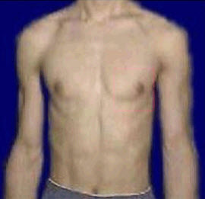
A、早搏
B、心房扑动
C、三联律
D、窦性心律不齐
E、心房颤动

3.女性，53岁，高血压痛史14年，不规律降压治疗血压控制不佳。10岁时曾患"急性肾炎"，经内科治疗尿检转阴。今日体检发现血压175/100mmHg（23.2/13.3kPa），心界向左下扩大，尿蛋白（+），血肌酐140μmol/L，眼底检查示小片出血渗出，此患者最可能的诊断为（）
A、原发性高血压肾损害
B、慢性肾炎高血压型
C、高血压危象
D、恶性高血压
E、嗜铬细胞瘤

4.女性，55岁，慢性肾炎15年，发现血肌酐升高10余天入院。入院后查双肾缩小，血红细胞85g/L，尿蛋白定量3.57g/d，尿红细胞1.1×105/ml，多形型，血清SCr548μmol/L。
如果检查结果示血钠138mmol/L，血钾3.5mmol/L，TCO218mmol/L，SCr495μmol/L，血磷3.85mmol/L，血钙2.2mmol/L。应考虑为（）
A、低钠血症
B、低钾血症
C、高磷血症
D、低钙血症
E、低磷血症

5.正常人禁饮10h尿渗透压为：（）
A、＞400mOsm／（kg·H2O）
B、＞500mOsm／（kg·H2O）
C、500～600mOsm／（kg·H2O）
D、600～1000mOsm／（kg·H2O）
E、＞800mOsm／（kg·H2O）

6.下列选项中，不能提示肾后性ARF的可能的是：（）
A、突然无尿、腰痛、血尿
B、无尿与多尿交替出现
C、影像学检查未发现尿路梗阻
D、有前列腺肥大史
E、有盆腔肿瘤史

7.此心电图诊断为（） 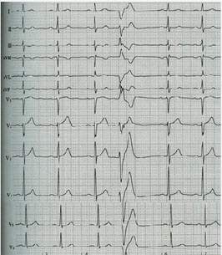
A、室性期前收缩
B、房性期前收缩
C、变界性期前收缩
D、室性心律
E、正常心电图

8.慢性肾功能衰竭时高血压的发生机制，下列哪项是正确的（）
A、肾素-血管紧张素水平增高
B、血容量扩张
C、血容量与肾素-血管紧张素平衡失调
D、激肽系统的作用
E、肾动脉狭窄

9.每个肾脏由约100万个肾单位组成，肾单位应包括（）
A、肾小球+肾小囊
B、肾小球+肾小管
C、肾小球+肾小管+肾小囊
D、肾小球+间质+集合管
E、肾小体+系膜组织

10.男26岁，两天前无明显诱因出现洗肉水样尿，乏力，无发热，无水肿，无尿道刺激征，无腰痛，查：血压165.5／95mmHg，血红蛋白100g／L。该患者应首选下列哪项检查（）
A、尿找抗酸杆菌
B、膀胱镜检查
C、尿沉渣镜检
D、尿细菌培养
E、静脉肾盂造影

11.尿毒症最早期出现的表现为（）
A、贫血
B、高血压
C、胃肠道症状
D、心力衰竭
E、出血

12.35岁男性患者，患慢性肾炎已4年，加重伴少尿1周。BP180／100mmHg，内生肌酐清除率8.7ml／min．诊断为慢性肾小球肾炎慢性肾衰竭尿毒症期。下列哪一项是患者开始透析的指征（）
A、血钾高于6.5mmol／L
B、心力衰竭
C、血肌酐大于707μmol／L
D、碳酸氢根低于13.5mmol／L，尤其伴有昏迷或深大呼吸
E、以上都是

13.硝苯地平（心痛定），下列药物应用于慢性肾功能不全时的作用（）
A、磷结合剂
B、纠正贫血
C、控制血压
D、补钙
E、减少尿素氮水平

14.尿毒症发病机制中，"健存"肾单位学说的内容是（）
A、全肾小球受损害，仅肾小管健存
B、肾脏病时，全部肾单位同时普启蒙受损害
C、一批肾单位受损害坏死后，又重新再生一批肾单位，以取得代偿
D、-批肾单位受损害坏死后，剩余的正常肾单位起代偿作用
E、以上都不是

15.链球菌感染后急性肾小球肾炎的主要治疗措施是（）
A、限制钠盐和水摄入
B、激素和免疫抑制剂
C、休息和对症抗炎
D、抗凝剂
E、利尿剂

16.女性，18岁，突然发冷、发热、腰痛，尿频、尿痛、尿急，肾区叩击痛1d，尿镜检：白细胞成堆，肾功能正常，白细胞15×109/L，中性粒细胞0.85。
此时的治疗方案为（）
A、单剂治疗
B、行药敏试验给予敏感药物治疗
C、系统联合治疗
D、2周疗法
E、以上选项都不是

17.急性肾炎临床表现中消失或恢复正常最慢的是（）
A、水肿
B、高血压
C、血尿及微量蛋白尿
D、补体C3
E、管型尿

18.慢性肾炎患者，近来少尿、嗜睡，血压170/110mmHg，血BUN40mmol/L，CO2-CP12mmol/L，血K7.4mmol/L，心电图示T波高尖，今日突然抽搐、意识丧失、心跳骤停而死亡，其死亡原因是（）
A、尿毒症脑病
B、高钾血症
C、代谢性酸中毒
D、心功不全
E、脑出血

19.女性患者，30岁，左腰被撞击1小时后就诊。查BP：120／70mmHg，Hb：110g／L，腹部无肌紧张及压痛，左侧腹触及包块，范围局限，无移动性浊音。上述患者行保守治疗2小时后，查BP：80／50mmHg，Hb：70g／L，左上腹包块增大，此时应考虑（）
A、继续保守治疗
B、留置尿管
C、穿刺引流
D、探查手术
E、肾切除

20.女性，55岁，慢性肾炎15年，发现血肌酐升高10余天入院。入院后查双肾缩小，血红细胞85g/L，尿蛋白定量3.57g/d，尿红细胞1.1×105/ml，多形型，血清SCr548μmol/L。
应给予何种治疗（）
A、碳酸钙
B、氯化钙
C、口服氯化钾
D、葡萄糖注射剂
E、10%氯化钠注射剂

21.肾病综合征常用如下利尿剂治疗，其中哪种利尿剂分类是错误的（）
A、呋塞米为噻嗪类利尿剂
B、氨苯喋啶为潴钾利尿剂
C、布美他尼为袢利尿剂
D、不含钠的低分子右旋糖酐为渗透性利尿剂
E、螺内酯为潴钾利尿剂

22.15岁男性，发热、咽痛2周后出现双眼睑及下肢水肿，伴乏力。血压170／95mmHg，尿蛋白（++），尿红细胞5~10个／HP，血肌酐130μmol／L．血清白蛋白34g／L。上述临床表现符合（）
A、急性肾炎综合征
B、急进性肾炎综合征
C、隐匿性肾炎
D、慢性肾炎综合征
E、肾病综合征

23.此心电图诊断为（） 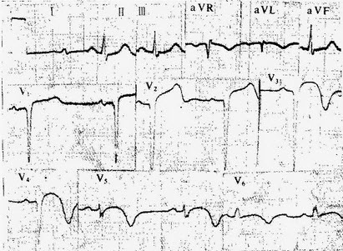
A、前壁心肌梗死
B、后壁心肌梗死
C、侧壁心肌梗死
D、心包炎
E、以上都不对

24.男性，29岁，咽痛、咳嗽1天，胸骨上窝听诊（）. 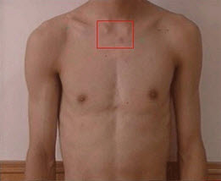
A、正常支气管呼吸音
B、正常肺泡呼吸音
C、正常支气管肺泡呼吸
D、支气管呼吸音增强
E、肺泡呼吸音增强

25.请指出圆圈所画部位为何听诊区？（） 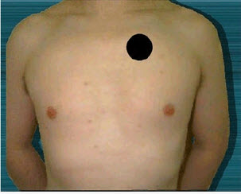
A、肺动脉瓣区
B、二尖瓣区
C、三尖瓣区
D、主动脉瓣第二听诊区
E、主动脉瓣区

第3卷

一.参考题库(共25题)
1.急性肾功能衰竭多尿期每日补液量相当于（）
A、每日排出水分量的1／3～1／2
B、每日排出水分量的2／3
C、每日排出水分量的1／4
D、每日排出水分量的1／5
E、每日排出的水分量

2.此心电图诊断为（）
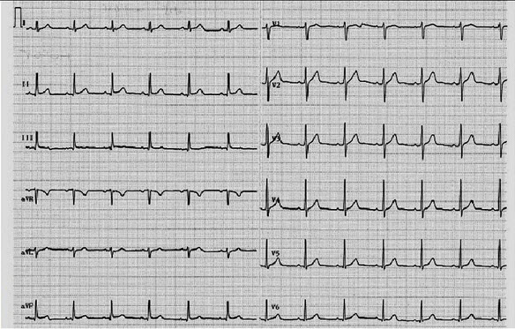
A、大致正常心电图
B、心肌缺血
C、预激综合征
D、房性心动过速
E、室性心动过速

3.男性，42岁，B超发现左肾结石1cm大小，平时无明显症状，偶有腰部酸胀不适感，既往体健，无排石史。上尿路结石最常见的症状是（）
A、疼痛和血尿
B、尿频、尿急、尿痛
C、尿频和血尿
D、疼痛和血尿
E、排除结石及疼痛

4.以下是关于尿路感染时实验室检查的描述，错误的一项是：（）
A、尿沉渣内白细胞多显著增加，常有脓尿
B、白细胞管型有助于肾盂肾炎的诊断
C、急性肾盂肾炎的患者可有血白细胞升高并有中性粒细胞核左移
D、尿沉渣中不会出现红细胞
E、尿中可出现少量蛋白

5.35岁女性患者，突然寒战、发热39.5℃、腰痛、尿频、尿急、尿痛3天就诊，尿白细胞10～15／HP，血白细胞15.6×109／L，中性分类0.90，杆状核粒细胞0.08，清洁中段尿培养有大肠埃希菌生长。
本例最可能诊断是（）
A、急性膀胱炎
B、急性肾盂肾炎
C、急性间质性肾炎
D、慢性肾盂肾炎急性发作
E、尿道综合征

6.肾小球"三高学说"是指（）
A、肾小球毛细血管的高灌注、高压力、高滤过
B、肾小球的高灌注、高分解、高滤过
C、肾小球的高代谢、高压力、高分解
D、肾小球的高压力、高毒素、高滤过
E、肾小球的高灌注、高压力、高分解

7.正常肾小球滤过液，下述哪项错误（）
A、肾小球滤过液中蛋白质的浓度较血浆中蛋白质的浓度低
B、肾小球滤过液中蛋白质的浓度较组织液中蛋白质的浓度高
C、每天由肾小管和集合管重吸收的液体约占肾小球滤过液的99%
D、肾小球滤过液中含有大量尿素
E、肾小球滤过膜具有一定的选择性，即分子大小的选择性及分子电荷的选择性

8.肾功能不全的健存肾单位学说是（）
A、全部肾单位同时普遍受损
B、每个肾单位中，肾小球受累时所属肾小管也受累
C、肾单位一部分受损，又再生一批肾单位代偿
D、相当数量肾单位破坏，残余的健存的肾单位代偿
E、肾单位受损后，又可以全部再生恢复功能

9.正常时肾小球滤液（原尿）在肾小管内被吸收的液体量占总量的（）
A、50％
B、60％
C、75％
D、90%
E、以上都不是

10.慢性肾功能不全的分期是（）
A、肾功能不全代偿期，氮质血症期，尿毒症期
B、肾功能不全代偿期，尿毒症期
C、肾功能不全代偿期，失代偿期，肾功能衰竭
D、尿毒症早期，尿毒症晚期
E、肾功能不全失代偿期，尿毒症期

11.以急性肾炎综合征起病的慢性肾炎与感染后急性肾炎的主要鉴别点是（）
A、血压中等度升高
B、尿中出现红细胞的量多
C、出现明显的水肿
D、有氮质血症
E、潜伏期及补体C3

12.睾丸肿瘤分型哪项没有（）
A、胚胎癌
B、精原细胞瘤
C、畸胎癌
D、畸胎瘤
E、乳头状癌

13.原发性肾病综合征患者，首次治疗，每日用泼尼松60mg，三周后尿蛋白仍为++++，此时应（）
A、改用地塞米松
B、将泼尼松加量到80mg每旧
C、改为环磷酰胺
D、用原量继续观察
E、减少泼尼松用量到40mg每日，加用免疫制剂

14.关于管型，下述哪项错误（）
A、红细胞管型常见于急性肾炎
B、白细胞管型常见于急性膀胱炎
C、颗粒管型常见于慢性肾炎
D、短而宽的蜡样管型常见于慢性尿毒症
E、大量透明管型见于所有兼有蛋白尿的肾脏

15.女．21岁，患"肾炎"四年，二天来发热咳嗽，查体T38℃，重症贫血貌，心界向左下扩大，心率130次／分，右肺满布湿性啰音，肝在助下1厘米，无明显水肿，肾功能严重损害。胸透右肺炎症，应选下列哪种抗生素（）
A、多黏菌素
B、卡那菌素
C、青霉素
D、庆大霉素
E、四环素

16.病史：女性，54岁，腹痛、腹胀2个月，便中带血3周。诊断（）.
以上内容仅为本文档的试下载部分，为可阅读页数的一半内容。如要下载或阅读全文，请访问：https://d.book118.com/066134224050010040

